Opakovanie - Látky a ich vlastnosti (9.6. a 11.6.)
- Čo je chémia?
- Kde sa využíva chémia?
- Ako skúmame vlastnosti látok?
- Aké vlastnosti látok zisťujeme pozorovaním?
- Povedz tri vlastnosti octu.
- Povedz jednu vlastnosť, ktorou odlíšime cukor a soľ.
- Povedz dve spoločné vlastnosti cukru a soli.
- Ako sa nazývajú látky s ktorými pracujeme v chemickom laboratóriu?
- Ako sa nazývajú pomôcky s ktorými pracujeme v chemickom laboratóriu?
- Telefónne číslo na integrovaný záchranný systém je:
- Telefónne číslo na hasičov.
- Telefónne číslo na záchrannú zdravotnú službu.
- Telefónne číslo na políciu.
- Aké ochranné pracovné pomôcky používame v chemickom laboratóriu.
- Čo sú horľaviny?
- Pomenuj piktogramy:
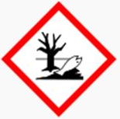
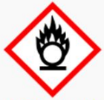
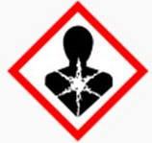
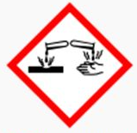
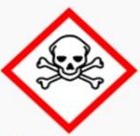
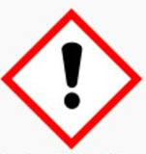
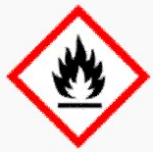
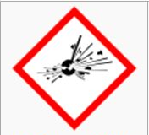
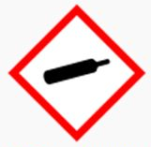

- Ktoré pomôcky používame v chemickom laboratóriu na meranie objemu?
- Opíš, ako správne zohrievame látku v skúmavke.
- Na zahrievanie látok používame...

